ОТЧЕТ
об участии команды МОУ - Лицей № 62
во Всероссийском школьном фестивале «Олимпийские каникулы».

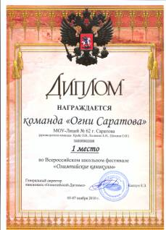
Всероссийский школьный фестиваль «Олимпийские каникулы» проходит ежегодно в дни школьных каникул под эгидой пансионата «Олимпийский - Дагомыс» в п. Дагомыс г. Сочи. В нем принимают участие школьники из многих городов России. Фестиваль предполагает всестороннее развитие участников, в программу включены и спортивные соревнования, и конкурсы рисунков, танцевальные и вокальный конкурсы. Дети не только участвуют в состязаниях, но и имеют возможность отдохнуть на черноморском побережье.
Команды МОУ - Лицей № 62 впервые приняла участие в фестивале и сразу же с великолепным результатом - 1 общекомандное место.
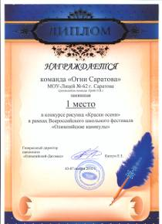
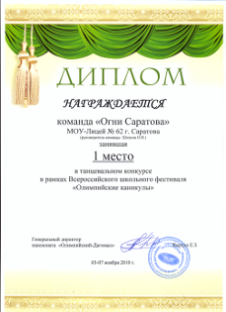
Наши ребята с удовольствием участвовали во всех соревнованиях и конкурсах. И везде весьма успешно - 1 место в вокальном конкурсе,
1 место в танцевальном конкурсе,
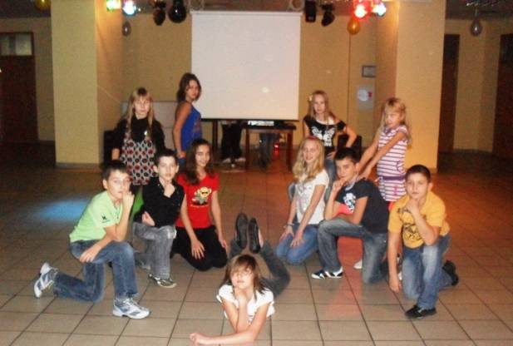

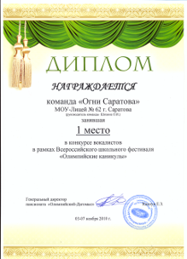
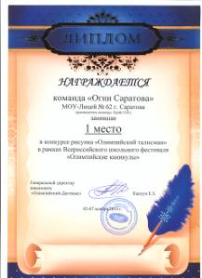

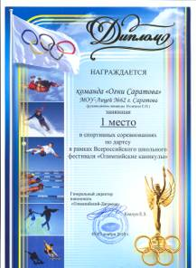
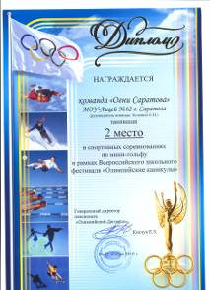
1 место в двух конкурсах рисунков - «Олимпийский талисман» и «Краски осени», 1 места в соревнованиях по дартсу и шашкам, 2 место в турнире по мини-гольфу. Молодцы ребята!!!
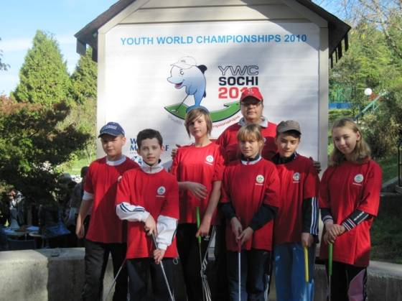

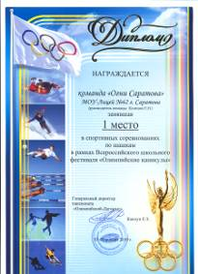

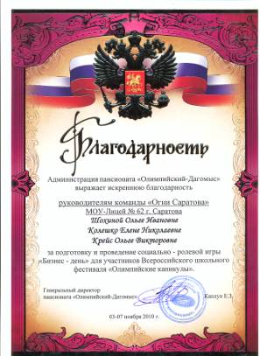

Руководители и дети нашей команды провели для участников фестиваля социальную ролевую игру «Бизнес-день», за что получили благодарность от организаторов Всероссийского школьного фестиваля «Олимпийские каникулы».

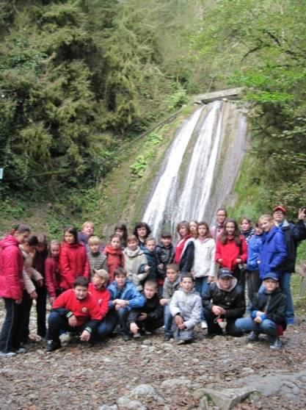
Кроме участия в программе Всероссийского школьного фестиваля «Олимпийские каникулы» мы побывали на экскурсии в природном заповеднике Сочинского района - 33 водопада. Ребята познакомились с историей этого края и с особенностями его природы.
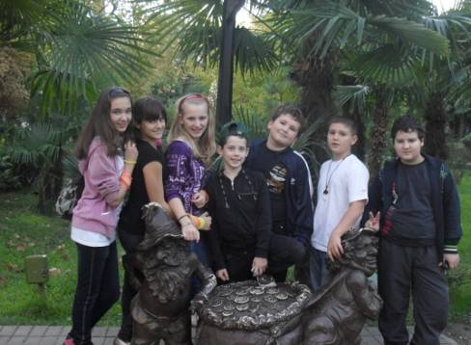

Погуляли по великолепному парку «Ривьера» города Сочи, среди пальм и фонтанов. Погода нам благоприятствовала - мы словно вернулись в лето.
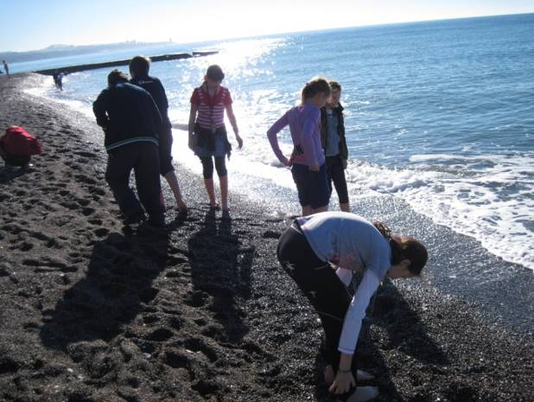
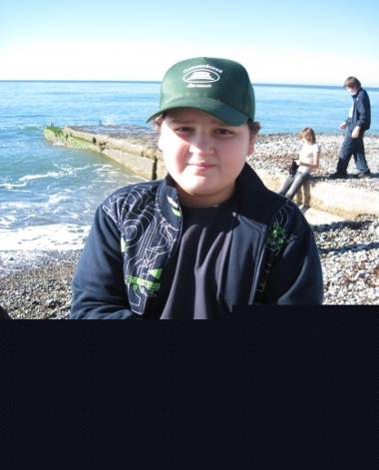

Ну и конечно же МОРЕ - ласковое и теплое. Собирали ракушки и красивые камни, дышали свежим морским воздухом.

В состав команды вошли следующие учащиеся и педагоги МОУ - Лицей № 62:

1 | Геращенко Ярослав | 5Г класс |  | 14 | Склёмина Татьяна | 6Б класс
2 | Кондрашев Константин | 5Г класс |  | 15 | Дерегузова Ольга | 6Б класс
3 | Кузнецов Сергей | 5Г класс |  | 16 | Мартыненко Екатерина | 6Б класс
4 | Миронов Андрей | 5Г класс |  | 17 | Дудукин Егор | 6Б класс
5 | Новолоков Тимофей | 5Г класс |  | 18 | Симакина Анастасия | 6В класс
6 | Рузинский Семён | 5Г класс |  | 19 | Вилкова Валерия | 6В класс
7 | Лобырева Екатерина | 5Г класс |  | 20 | Софронова Анна | 7В класс
8 | Фаизова Диана | 5Г класс |  | 21 | Попова Елизавета | 7В класс
9 | Раскотова София | 5Б класс |  | 22 | Рассказов Дмитрий | 7 Г класс
10 | Ульянова Дарья | 5Б класс |  | 23 | Зинина Дарья | 8 Г класс
11 | Сухорукова Валерия | 5Б класс |  | 24 | Дьячкова Алиса | 8 Г класс
12 | Сурскова Анастасия | 5Б класс |  | 25 | Логанина Маргарита | 10 класс
13 | Зинина Полина | 6А класс |  | 26 | Закурдаева Анастасия | 10 класс
Колешко Елена Николаевна - учитель физической культуры, классный руководитель 5 Г класса
Крейс Ольга Викторовна - учитель рисования, классный руководитель 6В класса
Шохина Ольга Ивановна - учитель музыки

